Religia – klasa IBSIb 29.05.2020
Proszę zapoznać się z filmikiem i przemyśl odpowiedzi na zadane pytania. Jeśli nasunie Ci się pytanie, jakaś niejasność to zapraszam. Zechcesz dostać odpowiedź napisz:
czarnas.nauczanieonline@wp.pl lub komunikator w i-dzienniku.
Zapraszam na konsultacje we wtorek 10.00 – 10.30.
Format – Word; PDF

T: Z kim rozmowa w Kościele? Liturgia słowa.

Eucharystia to spotkanie człowieka z żywym, kochającym Bogiem.
Dlatego w liturgii słowa Bóg zaprasza nas do podjęcia dialogu.
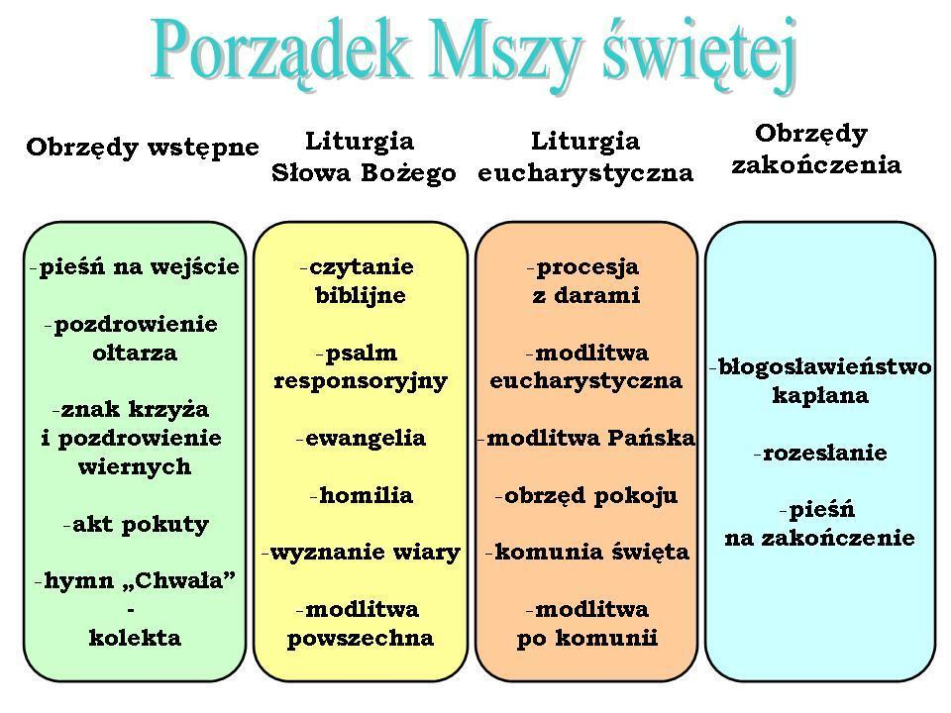
Układ liturgii słowa ma za zadanie ułatwić uczestnikom właściwe przyjęcie słowa Bożego.

Mamy trzy letni cykl czytań niedzielnych, oznaczony literami A ; B ; C – oraz dwuletni w dni powszechne, oznaczonych rzymskimi cyframi I i II.
Zadanie:
Odszukaj i napisz, jaką funkcję podczas liturgii słowa pełnią lektor i kantor.

